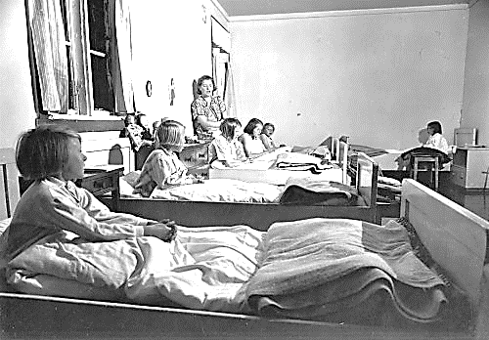
Internatskolen

En internatskole er en skole der elevene bor på internat. Det betyr at barna bor på skolen eller i et eget hus i nærheten av skolen, og er bare hjemme av og til.

Før i tiden sendte Norge samiske barn på internatskole slik at de skulle bli norske. Alle i Norge skulle bare være norsk, og hvis du ikke var det, da var du mindre verdt. Skoletimene på inertnatskolene var på norsk, men mange samiske barn snakket bare samisk. De fikk straff når de snakket samisk på skolen. De fikk sjeldent lov å reise hjem for å se familien sin. På internatet måtte de lage mat, vaske og hugge ved.

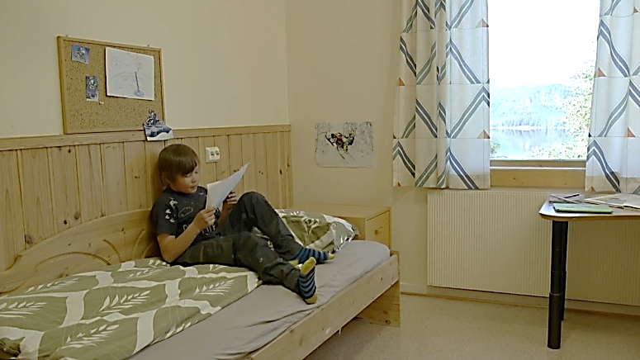
I dag går fortsatt mange samiske barn på internatskole. Men i dag er det for at de skal få snakke samisk. På de fleste vanlige skoler finnes det nemlig ikke lærere som snakker samisk. Likevel er ikke alle fag på samisk. Elevene må ofte reise veldig langt for å gå på skolen, de kommer til og med fra andre land! Barna reiser hjem til foreldrene sine i helgene og i feriene. Da kommer de hjem fredag kveld, og på søndag kveld reiser de tilbake til skolen. På internatet er det ansatte som lager mat, hjelper til med lekser, leker med barna og trøster dem når de får hjemlengsel.

Oppgaver
Samarbeid med naboen din. Svar med hele setninger!

1. Hva måtte barna gjøre på internatet før i tiden?
____________________________________________________________________________________________________________________

2. Hva ble barna straffet for?
__________________________________________________________

3. Hvordan tror du barna likte seg på internatskolen før i tiden?
Hvorfor tror du det?
________________________________________________________________________________________________________________________________________________________________________________________________________________________________________

4. Tenk at alt på skolen din var på et annet språk. Hvordan tror du det hadde gått?
______________________________________________________________________________________________________________________________________________________________________________

5. Hadde du likt å bo på internat i dag? Forklar hvorfor / hvorfor ikke!
__________________________________________________________________________________________________________________________________________________________________________________________________________________________________________________________________________________________________

